

Manual de Utilizador
HealthyTech Atlântico

Elaborado por:
João Rolo
Rafaela do Carmo

Orientador: Professor Pedro Vieira Dias

Junho 2026
Índice
Objetivo 6
1. Acesso à Plataforma 7
1.1 Iniciar Sessão 7
1.2 Recuperar Palavra-passe 7
2. Primeira Utilização 7
3. Registo de Aluno 8
4. Registo de Encarregado de Educação 9
5. Navegação Geral 10
5.1 Acessibilidade 10
5.2 Tema Claro e Tema Escuro 11
6. Perfil Administrador 11
6.1 Consultar o Painel 11
6.2 Gerir Utilizadores 11
6.3 Gerir Alunos 12
6.4 Consultar Auditoria 12
7. Perfil Professor 13
7.1 Consultar o Painel 13
7.2 Consultar Turma 13
7.3 Registar Biometria 14
7.4 Registar Testes Físicos 15
7.5 Consultar Perfil do Aluno 15
7.6 Consultar Análises 16
7.7 Gerar Relatório 16
7.8 Enviar Relatório por Email 17
7.9 Acompanhar Alertas SOS 17
8. Perfil Aluno 18
8.1 Consultar o Painel 18
8.2 Responder a Questionários 18
8.3 Criar Alerta SOS 19
8.4 Consultar Relatórios 19
8.5 Consultar Protocolos 19
9. Perfil Psicólogo 20
9.1 Consultar o Painel 20
9.2 Consultar Alertas SOS 20
9.3 Consultar Histórico 21
10. Perfil Encarregado de Educação 21
10.1 Consultar o Painel 21
10.2 Consultar Relatórios 22
10.3 Consultar Protocolos 22
10.4 Consultar Perfil 22
10.5 Consultar Histórico de Consentimentos 23
11. Importação de Dados 23
12. Exportação de Dados 24
13. Recomendações de Utilização 24
14. Glossário 24
Conclusão 26

Índice de figuras
Figura 1- Página Inicial 7
Figura 2 – Painel inicial após login 8
Figura 3 – Formulário de registo de aluno 9
Figura 4 – Formulário de registo de encarregado de educação 9
Figura 5 – Menu principal da aplicação 10
Figura 6 – Painel do administrador 11
Figura 7 – Gestão de utilizadores 12
Figura 8 – Lista de alunos 12
Figura 9 – Página de autidoria 13
Figura 10 – Painel do professor 13
Figura 11 – Ecrã de turma 14
Figura 12 – Ecrã de registo de biometria 14
Figura 13 – Ecrã de registo de testes físicos 15
Figura 14 – Perfil individual do aluno 16
Figura 15 – Ecrã de análise de resultados 16
Figura 16 – Pré-visualização de relatório/PDF 17
Figura 17 – Ecrã de alertas SOS 17
Figura 18 – Painel do aluno 18
Figura 19 – Ecrã de questionários 19
Figura 20 – Ecrã de alertas SOS 19
Figura 21 – Ecrã de protocolos 20
Figura 22 – Painel do psicólogo 20
Figura 23 - Ecrã de histórico 21
Figura 24 – Painel do encarregado de educação 22
Figura 25 – Ecrã de relatórios 22
Figura 26 – Ecrã de perfil 23
Figura 27 – Histórico de consentimentos 24
Figura 28 – Importação/Exportação de dados 24

Objetivo
Este manual tem como objetivo apoiar a utilização da plataforma HealthyTech Atlântico por todos os perfis de utilizador: administradores, professores, alunos, psicólogos e encarregados de educação.
O documento apresenta instruções práticas, organizadas por tarefas e perfis, para facilitar a utilização diária da aplicação.
A plataforma HealthyTech Atlântico permite centralizar informação relacionada com a saúde, condição física e bem-estar dos alunos, incluindo avaliações biométricas, testes físicos, questionários, alertas SOS e relatórios individuais.

1. Acesso à Plataforma

1.1 Iniciar Sessão
Para entrar na plataforma:
- Abrir a página inicial da aplicação.
- Introduzir o email.
- Introduzir a palavra-passe.
- Clicar no botão de entrada.
Após o login, a aplicação apresenta automaticamente o painel correspondente ao perfil do utilizador.

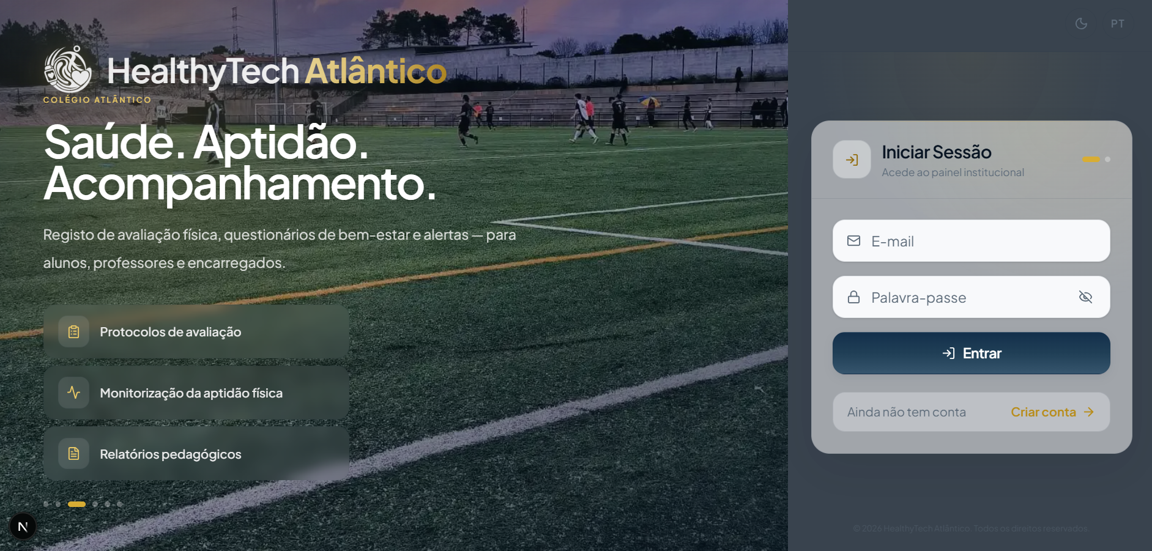

Figura 1- Página Inicial

1.2 Recuperar Palavra-passe
Se o utilizador se esquecer da palavra-passe:
- Aceder ao ecrã de login.
- Clicar na opção de recuperação de palavra-passe.
- Introduzir o email associado à conta.
- Seguir as instruções recebidas por email.
- Definir uma nova palavra-passe.

2. Primeira Utilização
Após o primeiro acesso à plataforma, recomenda-se:
- Confirmar os dados pessoais.
- Verificar se o painel apresentado corresponde ao perfil correto.
- Consultar os menus disponíveis.
- Confirmar a associação aos alunos, no caso dos encarregados de educação.
- Alterar a palavra-passe, caso tenha sido fornecida uma palavra-passe temporária.
- Ler as informações principais apresentadas no painel inicial.

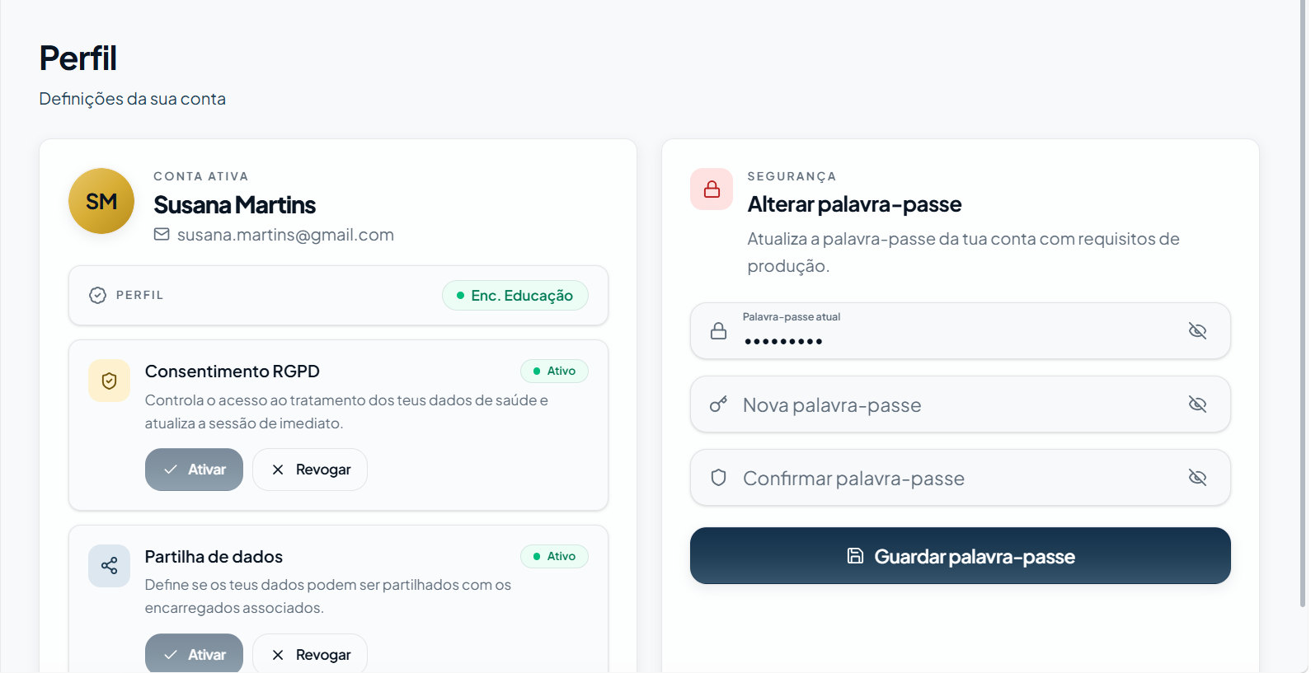

Figura 2 – Painel inicial após login

3. Registo de Aluno
O registo de aluno permite criar uma conta de acesso para o próprio aluno.
Para efetuar o registo:
- Abrir a página de registo de aluno.
- Preencher o nome.
- Preencher o email.
- Introduzir o número de processo.
- Definir a palavra-passe.
- Confirmar a palavra-passe.
- Aceitar o consentimento RGPD.
- Submeter o formulário.

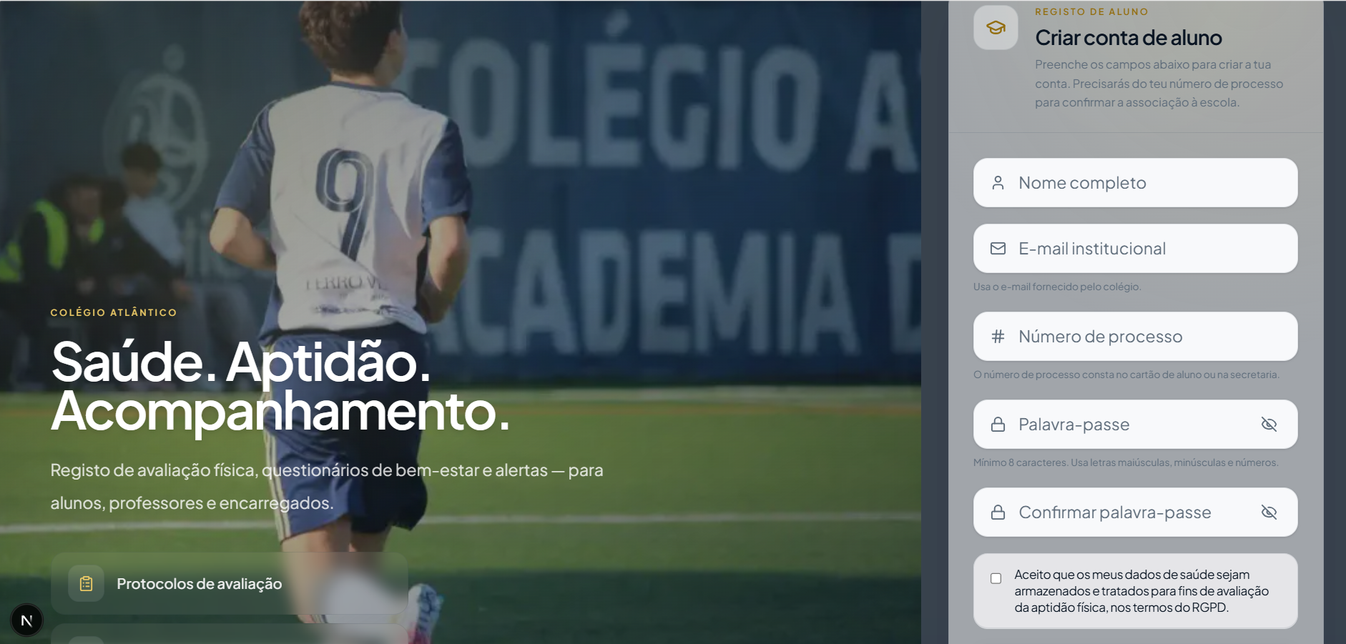

Figura 3 – Formulário de registo de aluno

4. Registo de Encarregado de Educação
O encarregado de educação pode criar uma conta para acompanhar os alunos associados.
Para efetuar o registo:
- Abrir a página de registo de encarregado de educação.
- Preencher o nome.
- Preencher o email.
- Introduzir o número de processo do aluno.
- Definir a palavra-passe.
- Confirmar a palavra-passe.
- Aceitar o consentimento RGPD.
- Submeter o formulário.
Após a confirmação do email, a conta fica associada ao aluno indicado, desde que os dados estejam corretos.
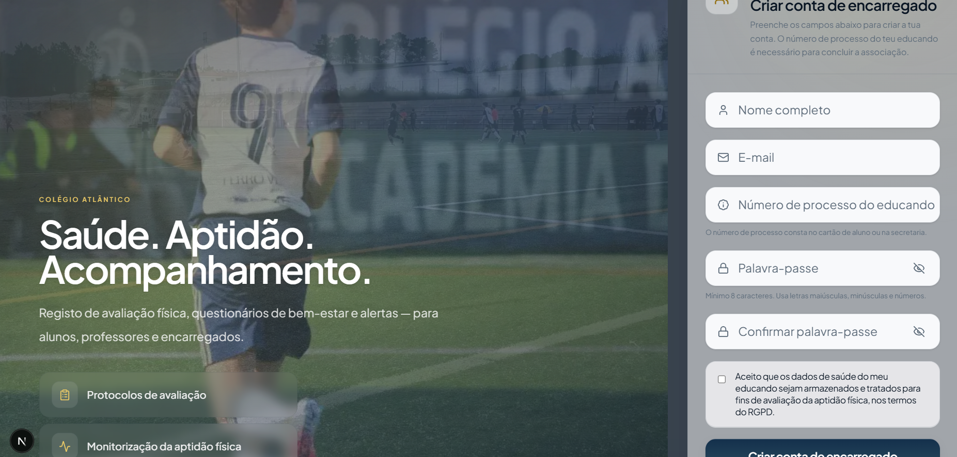

Figura 4 – Formulário de registo de encarregado de educação

5. Navegação Geral
A aplicação apresenta menus e opções diferentes consoante o perfil do utilizador.
De forma geral, o utilizador pode encontrar:
- Painel inicial;
- Área de alunos;
- Área de turma;
- Biometria;
- Testes físicos;
- Questionários;
- Relatórios;
- SOS;
- Protocolos;
- Perfil de utilizador.
Para utilizar a plataforma corretamente, deve começar por selecionar a área pretendida no menu principal e, em seguida, escolher o aluno, turma ou funcionalidade desejada.

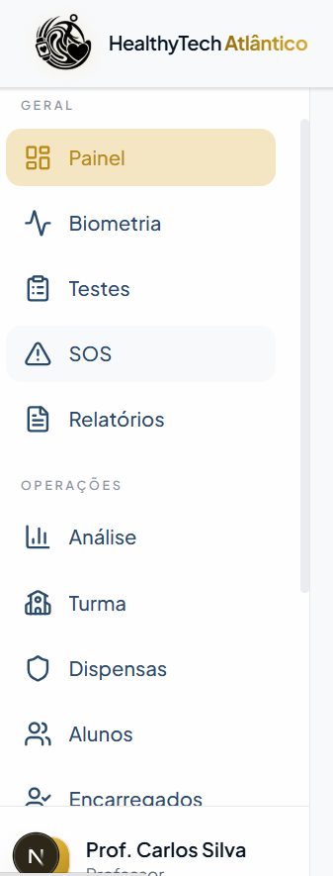

Figura 5 – Menu principal da aplicação

5.1 Acessibilidade
A aplicação inclui opções de acessibilidade no menu de conta. Estas opções permitem adaptar a leitura da interface às necessidades do utilizador.
Para alterar o tamanho do texto:
- Abrir o menu de conta.
- Abrir a área Acessibilidade.
- Escolher o tamanho do texto: menor, médio ou maior.
- Verificar se a interface ficou mais confortável para leitura.

Para ativar o contraste alto:
- Abrir o menu de conta.
- Abrir a área Acessibilidade.
- Escolher Contraste alto.
- Confirmar se os textos, botões, menus e cartões continuam legíveis.

O contraste alto adapta-se ao tema escolhido. No modo claro, a aplicação mantém fundos claros e texto escuro. No modo escuro, mantém fundos escuros e texto claro.

5.2 Tema Claro e Tema Escuro
O utilizador pode alternar entre modo claro e modo escuro no menu de preferências. Esta escolha é guardada para manter uma experiência consistente entre utilizações.
Recomenda-se usar modo claro em ambientes com muita luz, modo escuro em ambientes com pouca luz e contraste alto quando for necessário reforçar a leitura.

6. Perfil Administrador
O administrador tem acesso às áreas de gestão da plataforma.

6.1 Consultar o Painel
Para consultar o painel:
- Iniciar sessão com uma conta de administrador.
- Observar os indicadores apresentados.
- Utilizar os atalhos disponíveis para aceder às áreas principais.

O painel pode apresentar informação sobre utilizadores, alunos, alertas, relatórios e atividade recente.
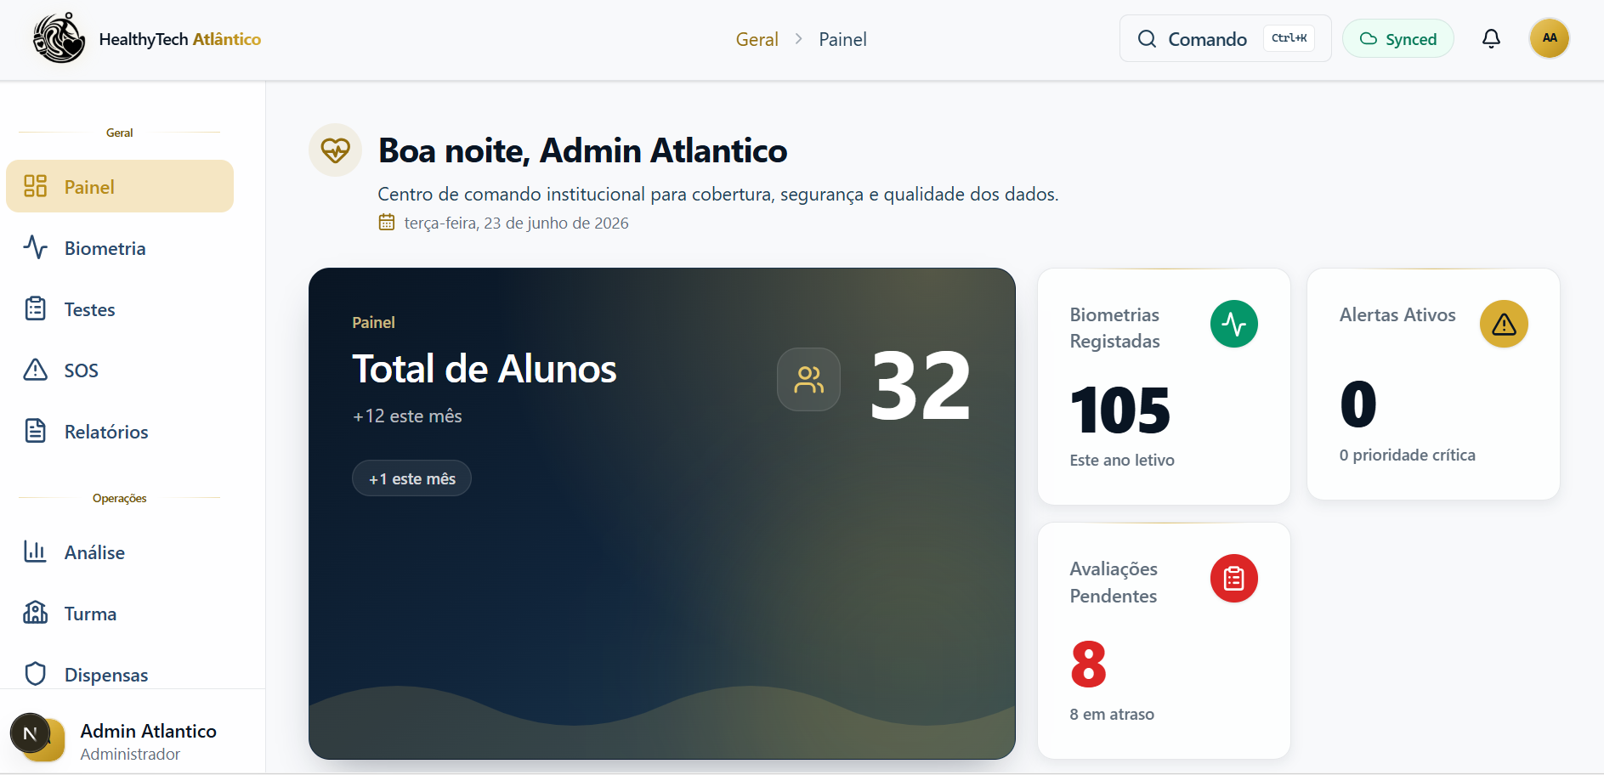

Figura 6 – Painel do administrador

6.2 Gerir Utilizadores
Para gerir utilizadores:
- Aceder à área de administração.
- Consultar a lista de utilizadores.
- Utilizar a pesquisa, caso seja necessário encontrar uma conta específica.
- Criar novas contas de professores ou psicólogos quando necessário.
- Verificar o estado das contas.
- Aplicar ações administrativas, como redefinir palavra-passe ou remover contas internas.

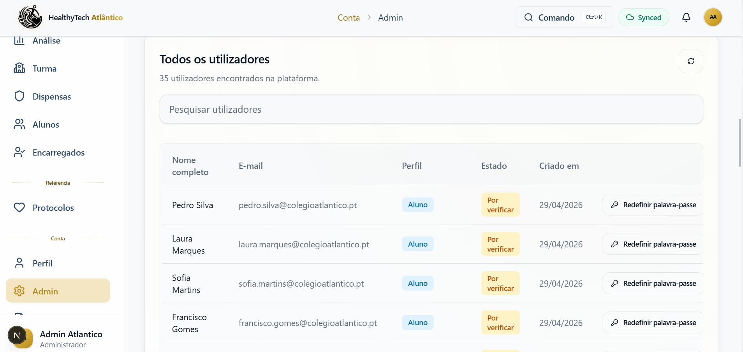

Figura 7 – Gestão de utilizadores

6.3 Gerir Alunos
Para gerir alunos:
- Aceder à área de alunos.
- Consultar a lista apresentada.
- Pesquisar o aluno pretendido.
- Abrir o perfil do aluno.
- Criar, editar ou consultar dados conforme necessário.
- Associar encarregados de educação quando aplicável.

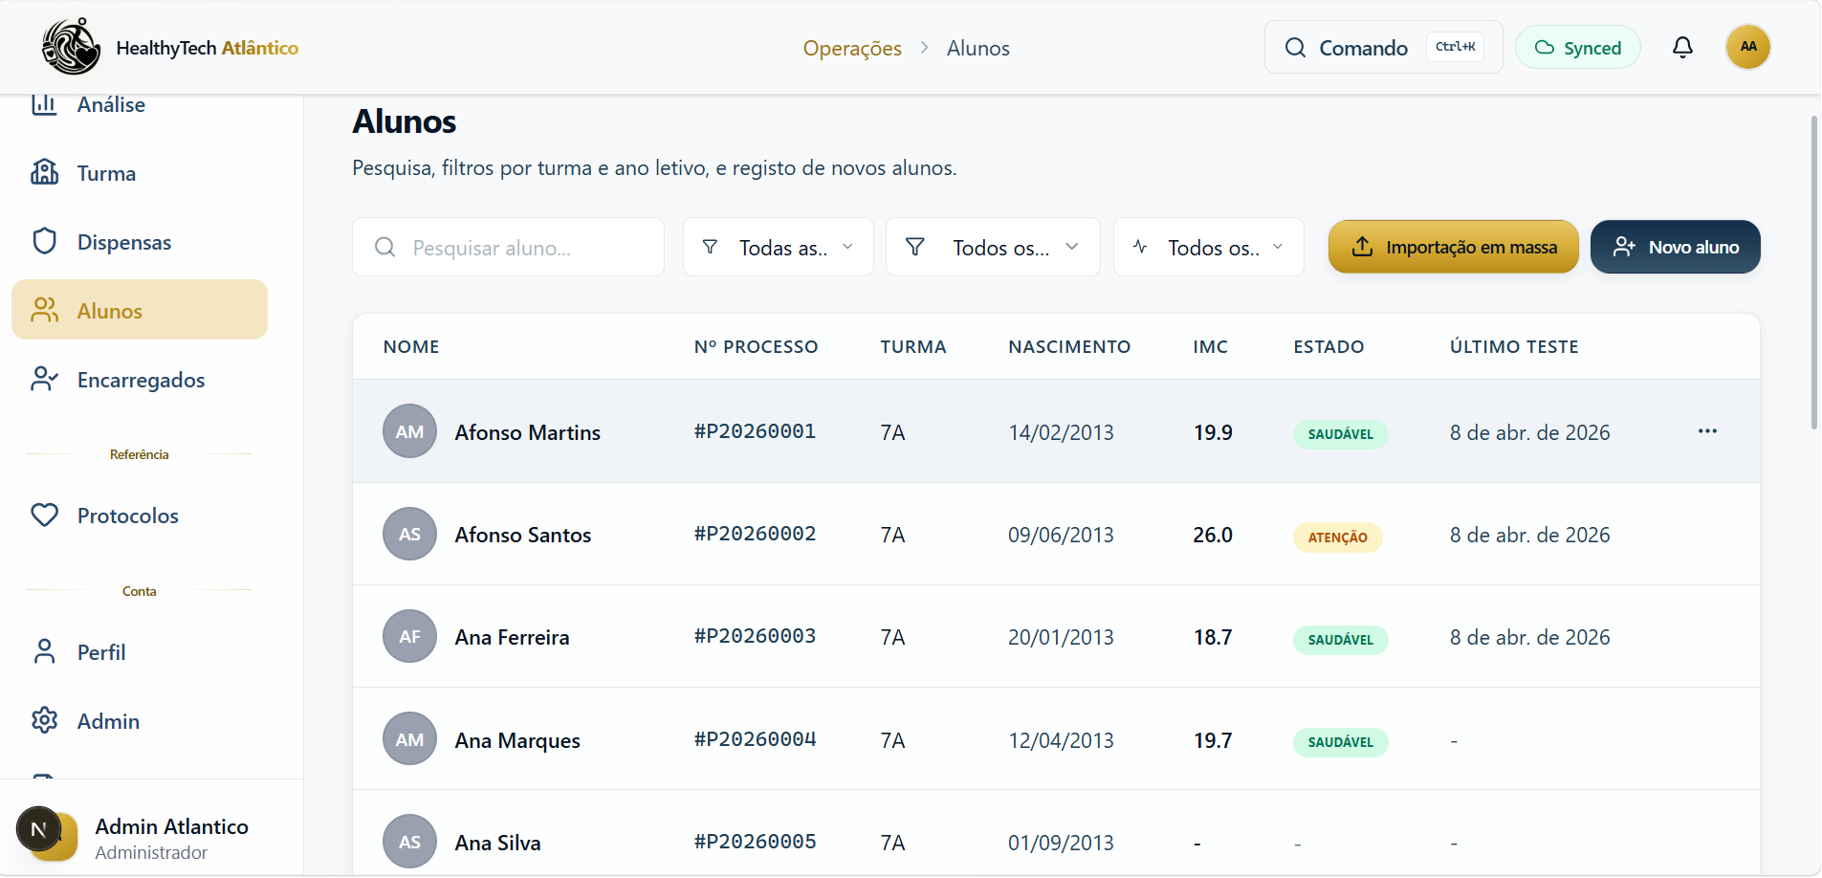

Figura 8 – Lista de alunos

6.4 Consultar Auditoria
Para consultar ações registadas:
- Aceder à área de auditoria.
- Observar a lista de operações.
- Analisar utilizador, ação, data e informação associada.

A auditoria ajuda a acompanhar operações relevantes realizadas na plataforma.
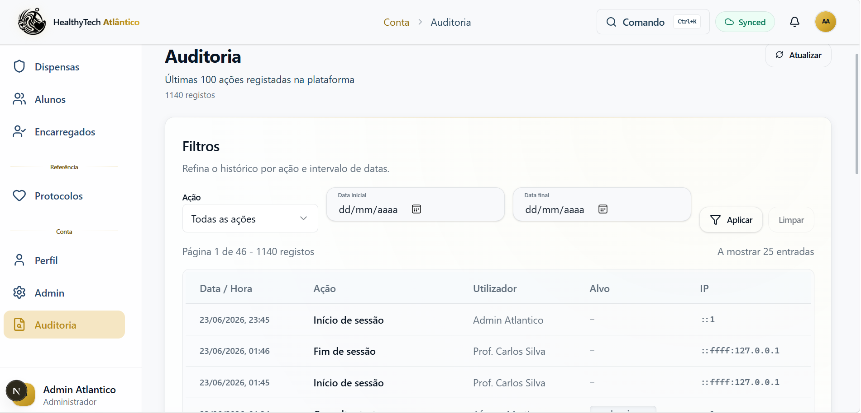

Figura 9 – Página de autidoria

7. Perfil Professor
O professor utiliza a plataforma para acompanhar alunos, registar avaliações, consultar resultados e gerar relatórios.

7.1 Consultar o Painel
Para consultar o painel:
- Iniciar sessão com uma conta de professor.
- Verificar indicadores, turmas, alertas e ações rápidas.
- Selecionar a área de trabalho pretendida.

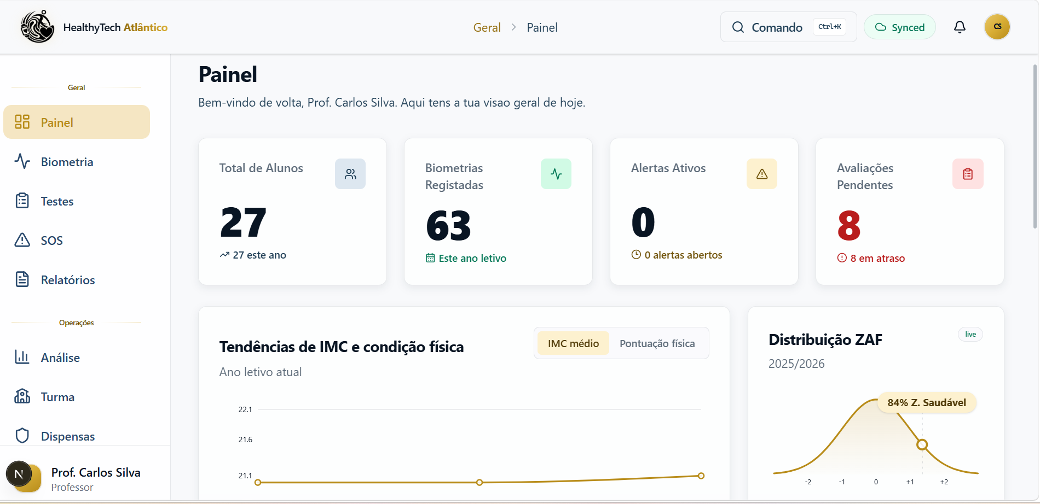

Figura 10 – Painel do professor

7.2 Consultar Turma
Para consultar dados de uma turma:
- Aceder ao menu Turma.
- Selecionar a turma pretendida.
- Consultar a lista de alunos.
- Verificar indicadores disponíveis.
- Exportar os dados, caso seja necessário analisar a informação fora da plataforma.

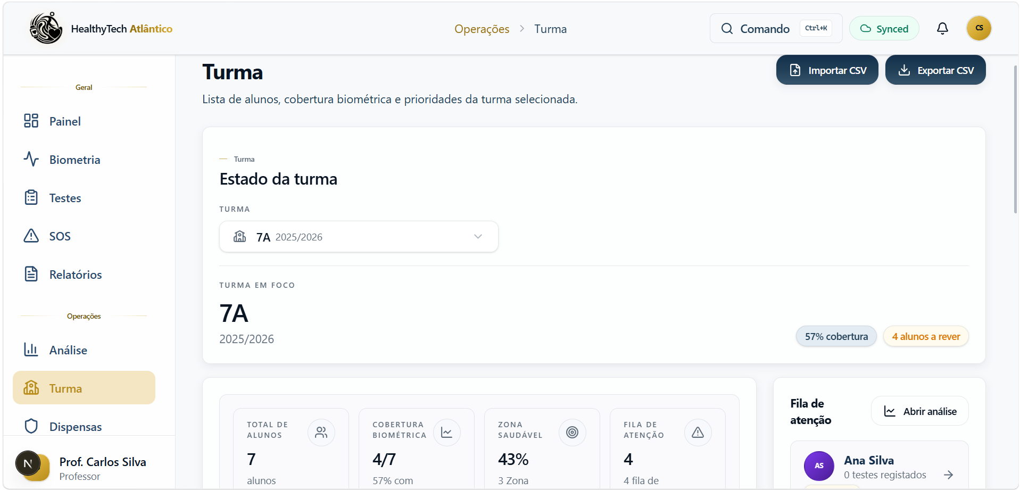

Figura 11 – Ecrã de turma

7.3 Registar Biometria
Para registar uma avaliação biométrica:
- Aceder ao menu Biometria.
- Selecionar o aluno pretendido.
- Preencher os campos disponíveis, como altura, peso, perímetro da cintura e massa gorda.
- Confirmar se os dados introduzidos estão corretos.
- Clicar em Guardar.

Depois de guardados, os dados ficam associados ao aluno e podem ser usados em análises e relatórios.

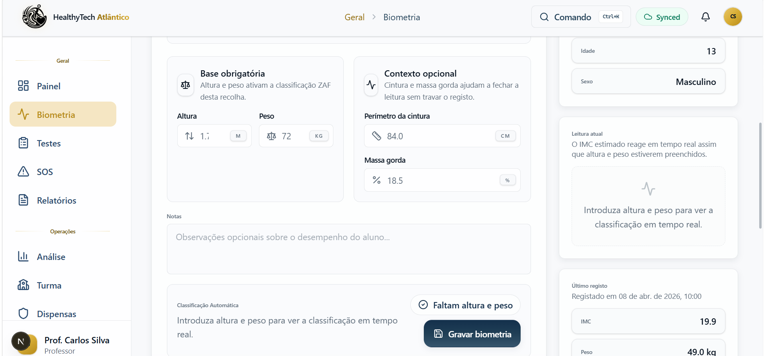

Figura 12 – Ecrã de registo de biometria

7.4 Registar Testes Físicos
Para registar testes físicos:
- Aceder ao menu Testes.
- Selecionar o aluno.
- Escolher o teste físico pretendido.
- Introduzir o resultado.
- Confirmar a unidade ou valor apresentado.
- Clicar em Guardar.

Exemplos de testes físicos:
- Vai-e-vem;
- Cooper;
- Milha;
- Velocidade;
- Agilidade;
- Abdominais;
- Extensões de braços;
- Senta-e-alcança.

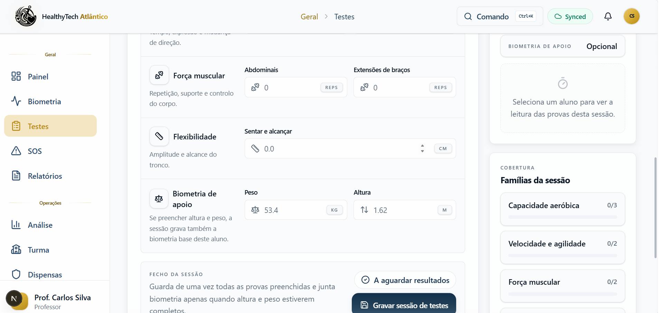

Figura 13 – Ecrã de registo de testes físicos

7.5 Consultar Perfil do Aluno
Para consultar o perfil de um aluno:
- Aceder à lista de alunos.
- Pesquisar ou selecionar o aluno pretendido.
- Abrir o perfil individual.
- Consultar dados pessoais, biometria, testes, questionários, dispensas, encarregados e gráficos.
Nos gráficos, o professor pode selecionar diferentes indicadores para observar a evolução do aluno ao longo do tempo.
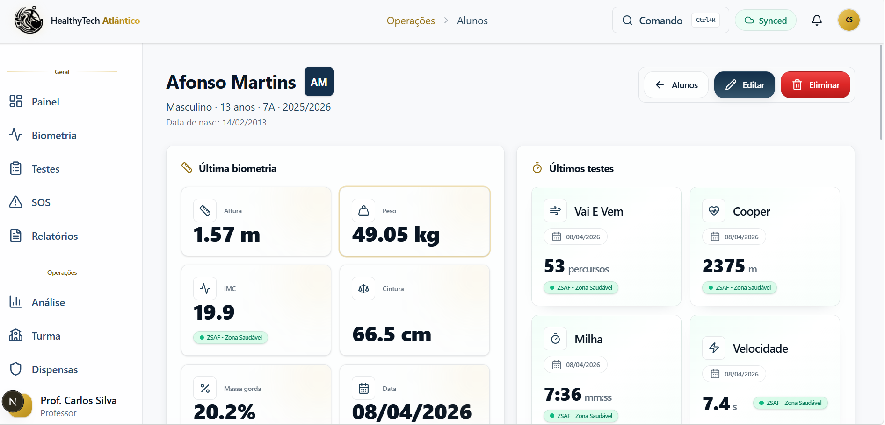

Figura 14 – Perfil individual do aluno

7.6 Consultar Análises
Para consultar análises:
- Aceder ao menu Análise.
- Escolher entre análise por aluno ou análise por turma.
- Selecionar o aluno ou turma pretendida.
- Consultar os gráficos e indicadores apresentados.
No modo aluno, a análise apresenta dados individuais. No modo turma, apresenta informação agregada.

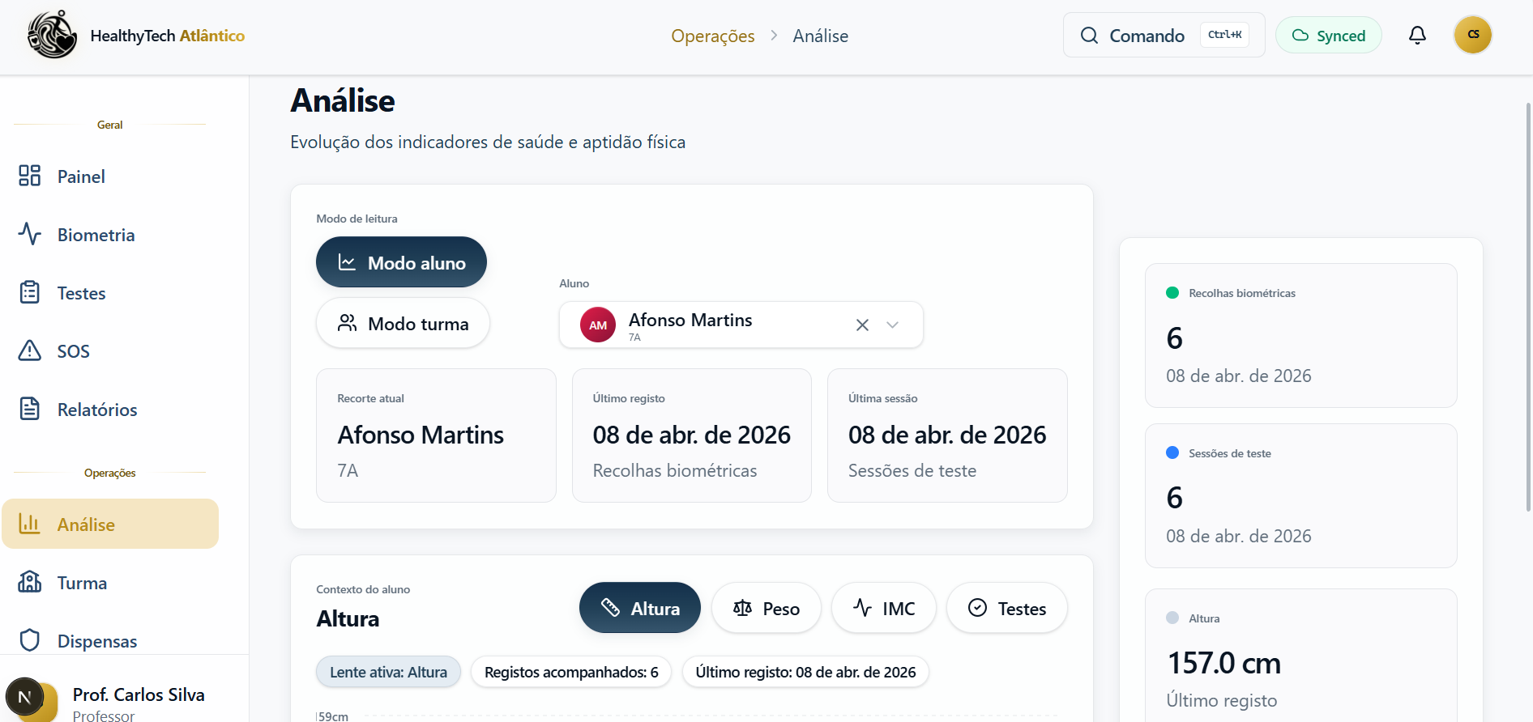

Figura 15 – Ecrã de análise de resultados

7.7 Gerar Relatório
Para gerar um relatório:
- Aceder ao menu Relatório.
- Selecionar o aluno.
- Verificar os dados apresentados.
- Clicar na opção para gerar PDF.
- Pré-visualizar o relatório.
- Confirmar se a informação está correta.
O relatório inclui dados do aluno, avaliações biométricas, testes físicos e informação de acompanhamento.
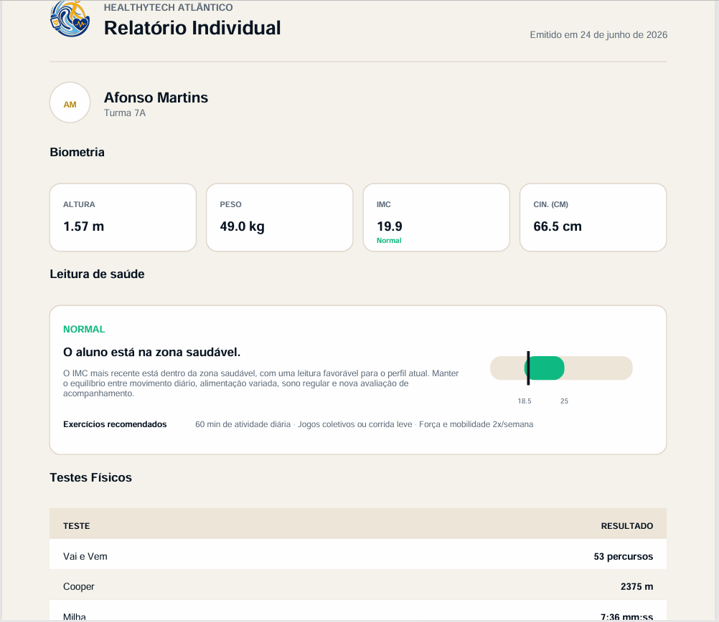

Figura 16 – Pré-visualização de relatório/PDF

7.8 Enviar Relatório por Email
Para enviar um relatório:
- Garantir que o aluno tem encarregado de educação associado.
- Gerar ou abrir o relatório do aluno.
- Confirmar o destinatário.
- Clicar na opção de envio por email.
- Aguardar a confirmação de envio.
Se o aluno não tiver encarregado associado ou se o email estiver incorreto, a aplicação apresenta um aviso.

7.9 Acompanhar Alertas SOS
Para acompanhar alertas SOS:
- Aceder ao menu SOS.
- Consultar a lista de alertas.
- Abrir o alerta pretendido.
- Verificar informação do aluno.
- Acompanhar o estado do pedido.
- Marcar como resolvido quando aplicável.

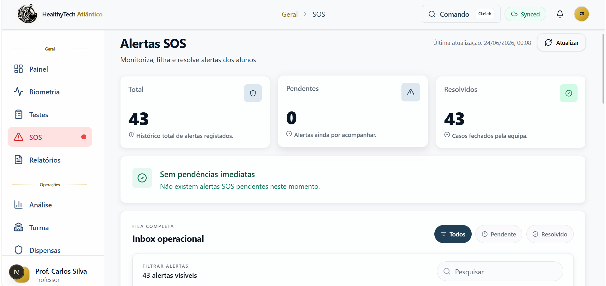

Figura 17 – Ecrã de alertas SOS

8. Perfil Aluno
O aluno tem acesso a uma área pessoal onde pode consultar informação, responder a questionários e acionar pedidos de apoio.

8.1 Consultar o Painel
Para consultar o painel:
- Iniciar sessão com a conta de aluno.
- Verificar indicadores recentes.
- Consultar tarefas ou avisos apresentados.
- Aceder às áreas disponíveis no menu.

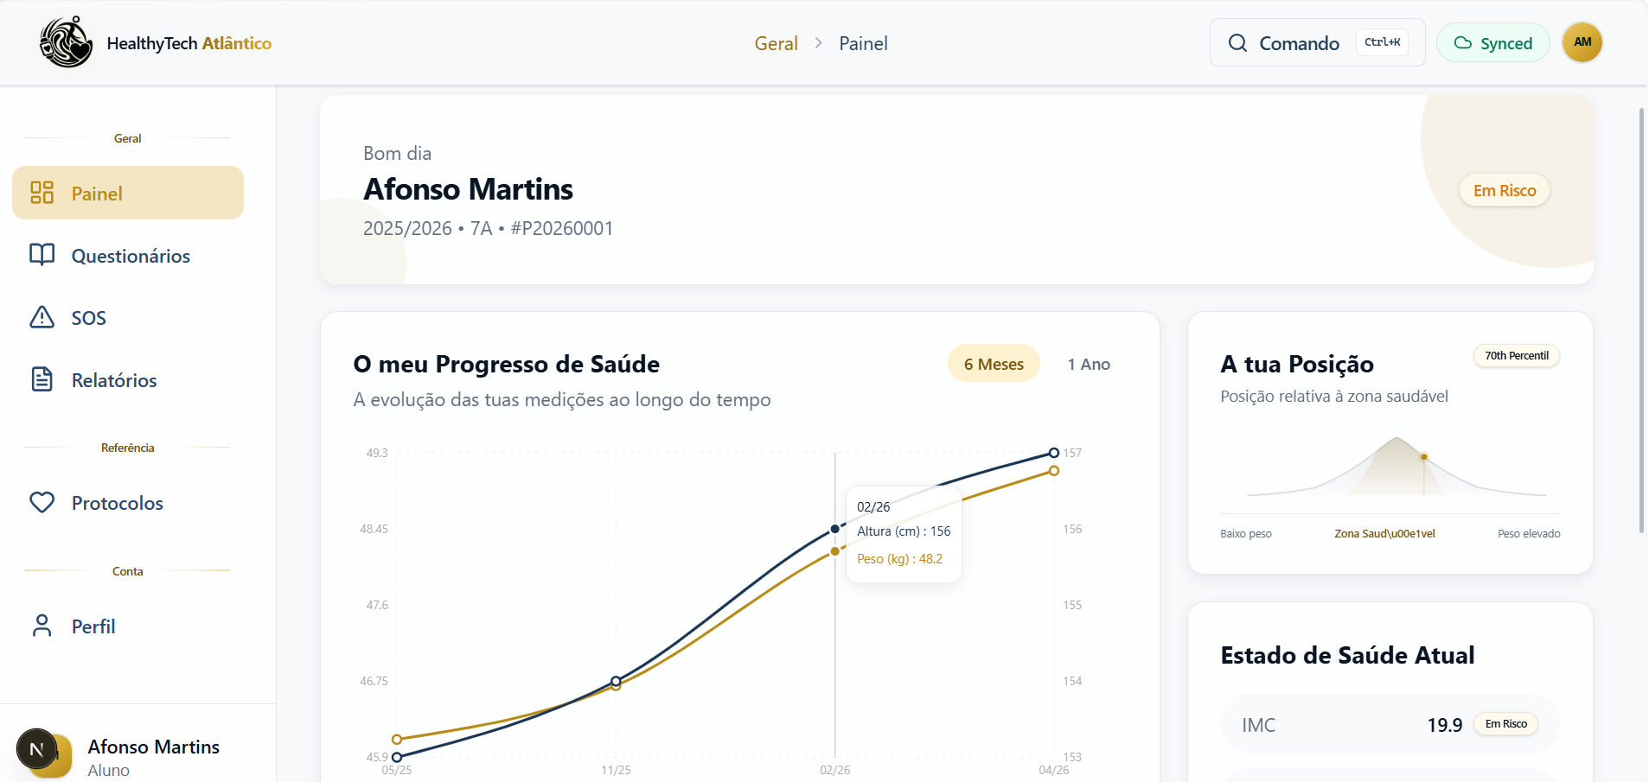

Figura 18 – Painel do aluno

8.2 Responder a Questionários
Para responder a um questionário:
- Aceder ao menu Questionários.
- Escolher o questionário disponível.
- Ler as perguntas com atenção.
- Preencher as respostas.
- Confirmar que todas as respostas obrigatórias foram preenchidas.
- Submeter o questionário.
Depois da submissão, o questionário fica registado no histórico.
Questionários disponíveis:
- Autoconceito;
- Autoestima;
- Avaliação emocional;
- KIDMED.
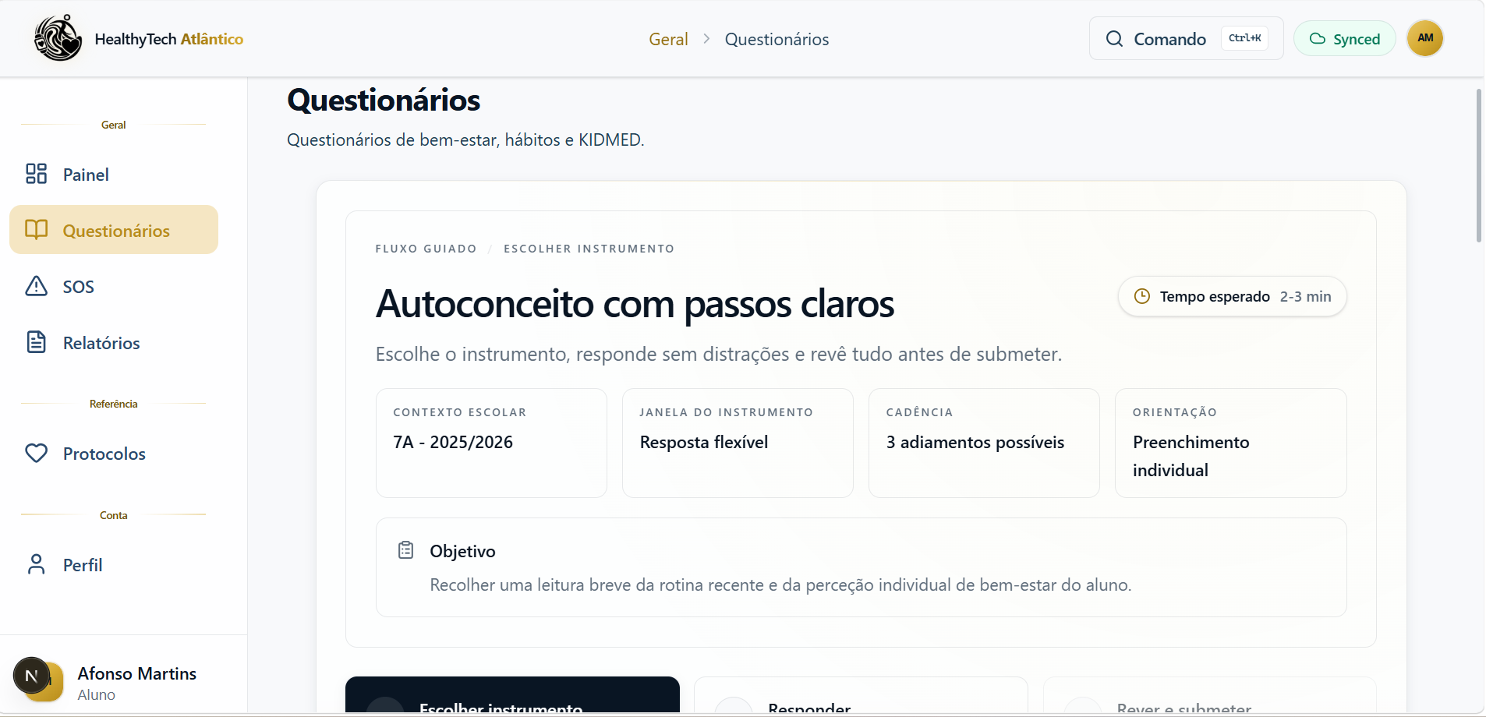

Figura 19 – Ecrã de questionários

8.3 Criar Alerta SOS
Para criar um alerta SOS:
- Aceder ao menu SOS.
- Preencher os dados solicitados.
- Indicar o psicólogo responsável, quando aplicável.
- Indicar o professor de confiança, quando aplicável.
- Confirmar o pedido.
O alerta fica disponível para acompanhamento pela equipa escolar autorizada.

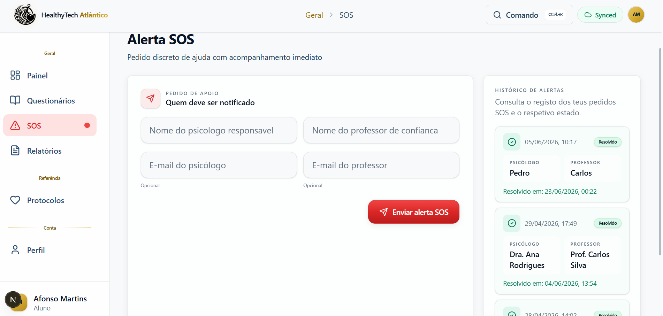

Figura 20 – Ecrã de alertas SOS

8.4 Consultar Relatórios
Para consultar relatórios:
- Aceder ao menu Relatório.
- Verificar os relatórios disponíveis.
- Abrir o relatório pretendido.
- Consultar a informação apresentada.

8.5 Consultar Protocolos
Para consultar protocolos:
- Aceder ao menu Protocolos.
- Escolher o tema pretendido.
- Ler a informação disponível.
Os protocolos ajudam a interpretar indicadores como IMC, perímetro de cintura e resultados de testes físicos.

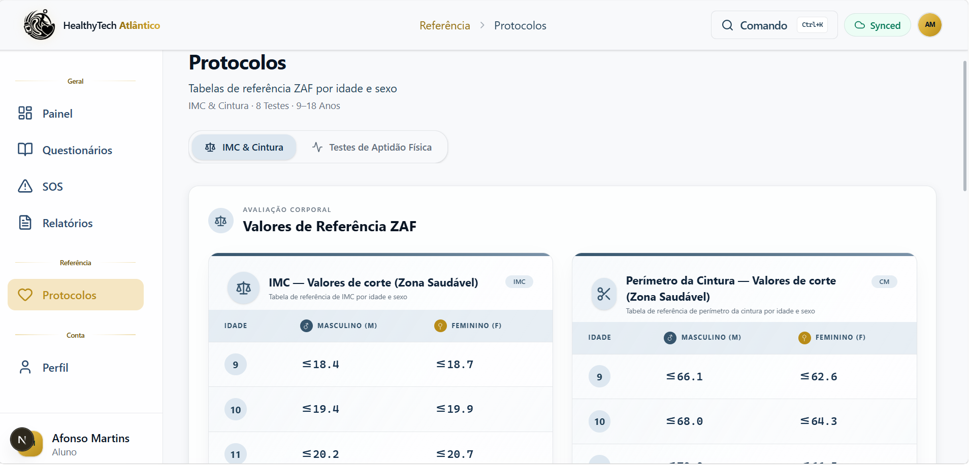

Figura 21 – Ecrã de protocolos

9. Perfil Psicólogo
O psicólogo tem acesso a áreas de acompanhamento relacionadas com o bem-estar dos alunos.

9.1 Consultar o Painel
Para consultar o painel:
- Iniciar sessão com uma conta de psicólogo.
- Verificar informação de acompanhamento.
- Consultar alertas ou dados disponíveis.

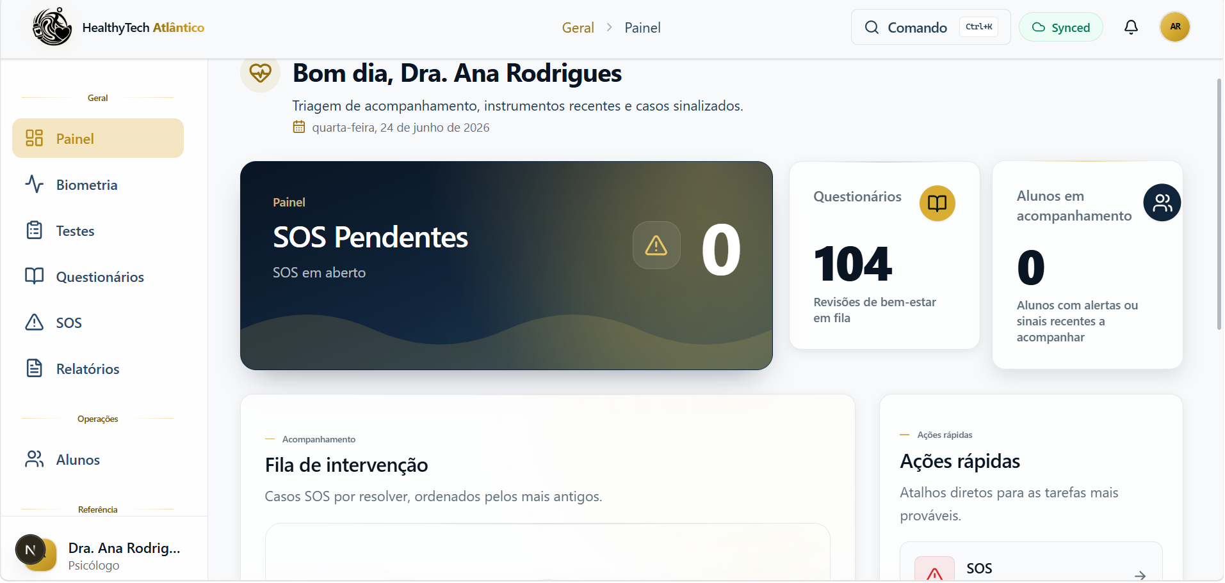

Figura 22 – Painel do psicólogo

9.2 Consultar Alertas SOS
Para consultar alertas:
- Aceder ao menu SOS.
- Verificar a lista de alertas.
- Abrir o alerta pretendido.
- Consultar a informação associada ao aluno.
- Acompanhar o caso conforme os procedimentos internos da escola.

9.3 Consultar Histórico
Quando aplicável, o psicólogo pode consultar informação relevante sobre questionários e alertas associados a um aluno.

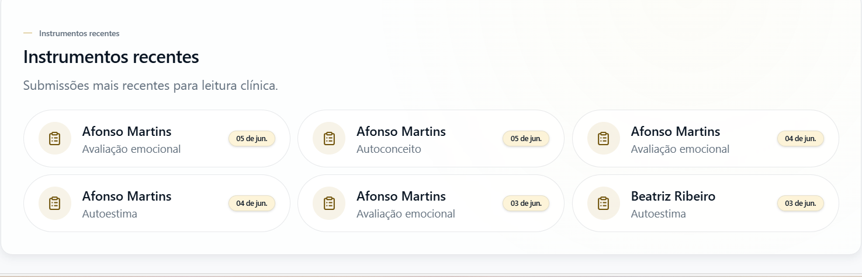

Figura 23 - Ecrã de histórico

10. Perfil Encarregado de Educação
O encarregado de educação pode consultar informação dos alunos associados à sua conta.

10.1 Consultar o Painel
Para consultar o painel:
- Iniciar sessão com a conta de encarregado.
- Verificar os alunos associados.
- Selecionar o aluno pretendido, caso exista mais do que um.
- Consultar indicadores e relatórios disponíveis.

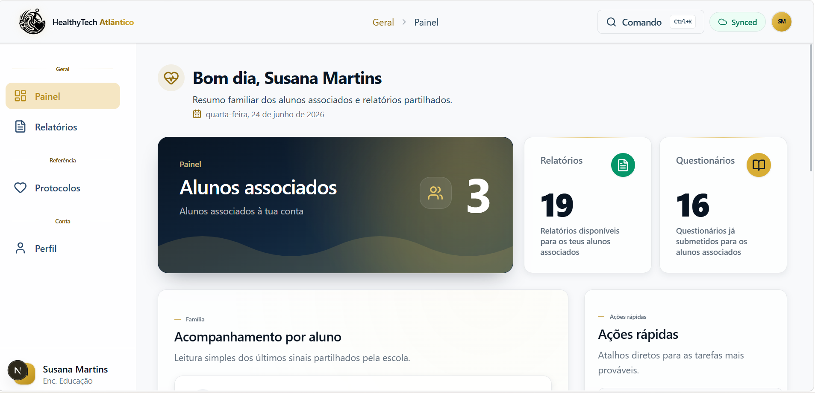

Figura 24 – Painel do encarregado de educação

10.2 Consultar Relatórios
Para consultar relatórios:
- Aceder ao menu Relatório.
- Selecionar o aluno, se necessário.
- Abrir o relatório disponível.
- Ler a informação apresentada.

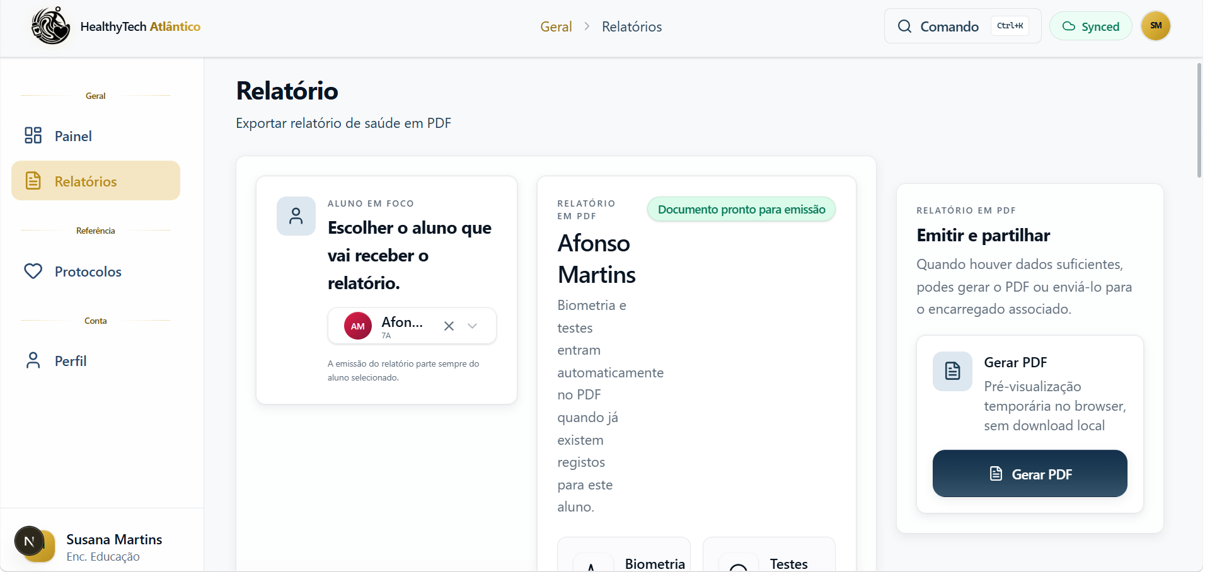

Figura 25 – Ecrã de relatórios

10.3 Consultar Protocolos
Para consultar protocolos:
- Aceder ao menu Protocolos.
- Escolher o tema pretendido.
- Consultar a explicação dos indicadores.

10.4 Consultar Perfil
Para consultar ou atualizar dados da conta:
- Aceder ao menu Perfil.
- Verificar os dados apresentados.
- Atualizar a informação permitida, caso necessário.

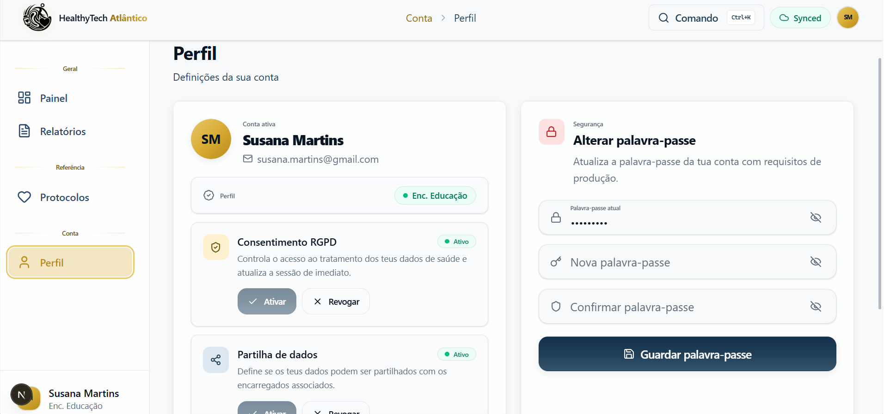

Figura 26 – Ecrã de perfil

10.5 Consultar Histórico de Consentimentos
Na área Perfil, o utilizador pode consultar o histórico recente de alterações aos consentimentos.
Este histórico mostra alterações relacionadas com:
- consentimento RGPD;
- partilha de dados;
- estado ativo ou inativo do consentimento;
- data e hora da alteração.
Para consultar:
  - Aceder ao menu Perfil.
  - Localizar a secção Histórico de consentimentos.
  - Verificar os registos apresentados.
  - Usar a opção Atualizar caso tenha acabado de alterar um consentimento.
Sempre que o utilizador ativa ou revoga o consentimento RGPD ou a partilha de dados, a aplicação regista a alteração para efeitos de rastreabilidade.

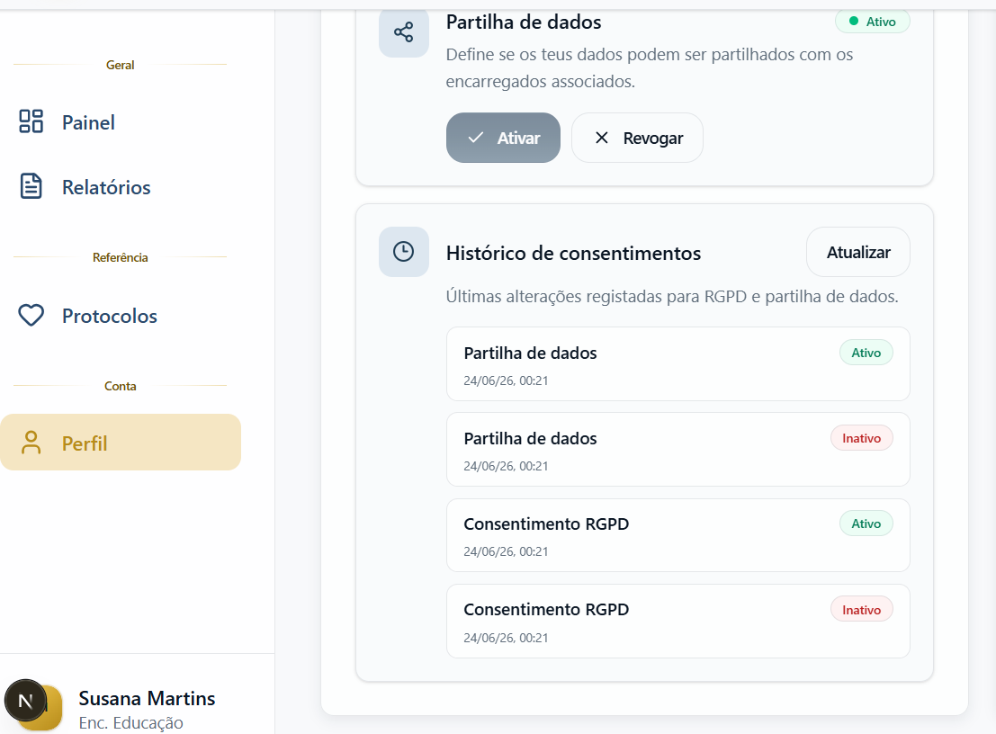

Figura 27 – Histórico de consentimentos

11. Importação de Dados
Algumas áreas permitem importar dados em massa, especialmente para alunos e testes físicos.
Para importar dados:
- Aceder à área correspondente.
- Selecionar a opção de importação.
- Descarregar o modelo disponibilizado pela aplicação.
- Preencher o ficheiro com os dados necessários.
- Carregar o ficheiro preenchido.
- Verificar a pré-visualização.
- Corrigir erros, caso existam.
- Confirmar a importação.
Recomenda-se utilizar sempre o modelo fornecido pela aplicação para evitar erros de formato.
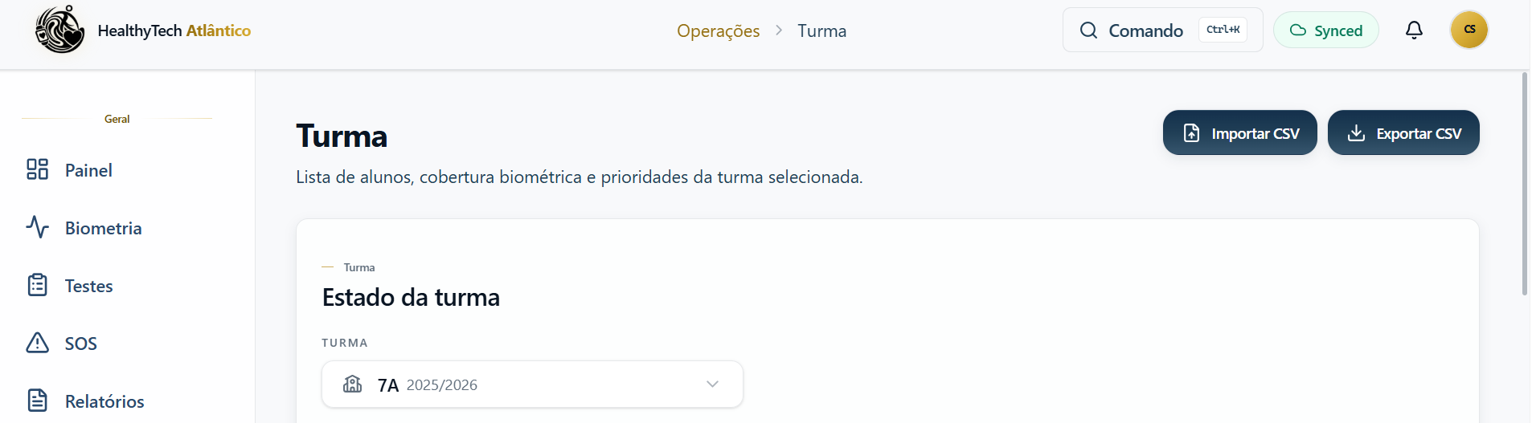

Figura 28 – Importação/Exportação de dados

12. Exportação de Dados
Para exportar dados de uma turma:
- Aceder ao menu Turma.
- Selecionar a turma pretendida.
- Clicar na opção de exportação.
- Guardar o ficheiro gerado.
- Abrir o ficheiro numa folha de cálculo, caso seja necessário analisar os dados.

13. Recomendações de Utilização
Para uma utilização correta da plataforma, recomenda-se:
- Confirmar sempre que o aluno correto está selecionado.
- Rever os dados antes de guardar avaliações.
- Verificar se o encarregado está associado antes de enviar relatórios.
- Confirmar se o email do encarregado está correto.
- Usar a importação apenas com o modelo disponibilizado.
- Corrigir erros de importação antes de confirmar.
- Manter os dados pessoais atualizados.
- Usar o SOS apenas para pedidos reais de apoio.
- Terminar sessão ao utilizar computadores partilhados.

14. Glossário
Termo | Descrição
Administrador | Utilizador responsável pela gestão geral da plataforma.
Aluno | Utilizador acompanhado pela plataforma.
Biometria | Conjunto de medições físicas, como peso, altura e IMC.
CSV | Ficheiro de dados usado para importar ou exportar informação.
Encarregado de educação | Utilizador associado a um ou mais alunos.
IMC | Índice de Massa Corporal.
KIDMED | Questionário de avaliação da adesão à dieta mediterrânica.
Professor | Utilizador responsável por registar avaliações e acompanhar alunos.
Psicólogo | Utilizador responsável por acompanhar informação relacionada com bem-estar.
Relatório | Documento com informação individual do aluno.
RGPD | Regulamento Geral de Proteção de Dados.
SOS | Pedido de apoio ou acompanhamento criado pelo aluno.

Conclusão
A plataforma HealthyTech Atlântico foi desenvolvida para apoiar o acompanhamento da saúde e do bem-estar dos alunos, permitindo a centralização de informação biométrica, física e emocional numa única solução.
Através da definição de diferentes perfis de acesso, cada interveniente da comunidade educativa dispõe apenas das funcionalidades adequadas às suas responsabilidades, promovendo a segurança e a confidencialidade dos dados.
Este manual pretende servir de apoio à utilização diária da plataforma, podendo ser atualizado sempre que sejam introduzidas novas funcionalidades ou alterações ao sistema.

